BÖLÜM I DERS PLANI 2023
Dersin adı | TÜRKÇE
Sınıf | 8
Temanın Adı/Metnin Adı | ZAMAN VE MEKÂN/YAŞAMAYA DAİR
-MEB-  İzinsiz paylaşmayınız.  Konu | - Sözcükte anlam  - Şiir türü ve özellikleri  - Anlatım bozuklukları  - Gerçek ve mecaz anlam  - Öznel ve nesnel yargılar  - Yabancı sözcüklere Türkçe karşılıklar  - Başlık  - Söz sanatları  - Noktalama işaretleri  - Yazım kuralları  - Amaç, sebep ve koşul cümleleri  - Deyimler  - Konu  - Ana duygu
Önerilen Süre | 40+40+40+40+40 (5 ders saati)

BÖLÜM II
Öğrenci Kazanımları /Hedef ve Davranışlar | OKUMA  Akıcı Okuma  T.8.3.4. Okuma stratejilerini kullanır.  Söz Varlığı  T.8.3.5. Bağlamdan yararlanarak bilmediği kelime ve kelime gruplarının anlamını tahmin eder.  T.8.3.7. Metindeki söz sanatlarını tespit eder.  T.8.3.8. Metindeki anlatım bozukluklarını belirler. (Karma)  Anlama  T.8.3.14. Metinle ilgili soruları cevaplar.  T.8.3.16. Metnin konusunu belirler.  T.8.3.17. Metnin ana fikrini/ana duygusunu belirler.  KONUŞMA  T.8.2.2. Hazırlıksız konuşma yapar.  T.8.2.4. Konuşmalarında beden dilini etkili bir şekilde kullanır.  YAZMA  T.8.4.2. Bilgilendirici metin yazar.  T.8.4.13. Yazdıklarının içeriğine uygun başlık belirler.
Ünite Kavramları ve Sembolleri/Davranış Örüntüsü | Yaşamak, insan olmak, değer vermek, dik durmak, onur, şeref…
Güvenlik Önlemleri (Varsa):
Öğretme-Öğrenme-Yöntem ve Teknikleri | Soru-cevap, anlatım, açıklamalı okuma ve dinleme, açıklayıcı anlatım, inceleme, uygulama…
Kullanılan Eğitim Teknolojileri-Araç, Gereçler ve Kaynakça  * Öğretmen * Öğrenci | www.tdk.gov.tr https://sozluk.gov.tr/  internet siteleri, sözlük, deyimler ve atasözleri sözlüğü, EBA, yaşamak konulu dergi haberleri, gazete kupürleri, videolar…
• Dikkati Çekme | - Hayatı dolu dolu yaşamak sözünden ne anlıyorsunuz?  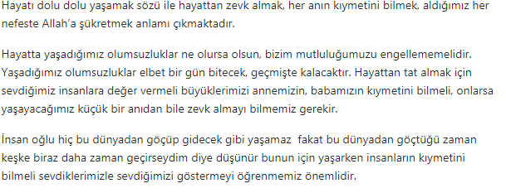  - “En çok yaşamış oIan, uzun yıIIar yaşamış oIan değiIdir; yaşamanın anlamını en fazIa anIamış oIandır.” Soren Kierkegaard (Sörın Kirkıgıd) sözünden ne anladığınızı açıklayınız.
• Güdüleme | Bu hafta “YAŞAMAYA DAİR” adlı metni işleyeceğiz. Sevgili çocuklar, hayat bizlere sunulmuş bir armağandır. Bu dünyada hayat bulmamız, varlığımızı devam ettirmemiz biz insanlara bahşedilmiş büyük bir ödüldür. Hepimiz bu hayata geldik, yaşıyoruz ve bir zaman sonra bu hayata veda edeceğiz. Herkes uzun yaşamak ister ancak ne kadar uzun yaşarsak yaşayalım bu hayatın sonu mutlaka bir gün gelecektir.  Hayat gerçekten çok kısa ve zaman su gibi akıp geçiyor. Daha dün gibi aklımızda olan anılarımıza şöyle bir göz attığımızda üzerinden ne kadar uzun zaman geçtiğini fark edip hayıflanıyoruz. Bu kadar kısa olan bir ömürde önemli olan unutulmayacak anılara sahip olmaktır. Bize verilen ömrü güzel ve başarılı işlerle geçirirsek ömrümüzün sonu geldiğinde bu dünyadan mutlu ve huzurlu şekilde ayrılırız. Hepiniz duymuşsunuzdur genel bir kanı vardır: Önemli olan uzun yaşamak değil, önemli olan güzel yaşamaktır.  Bu hayatın nasıl geçtiği çok önemlidir. Hayatımızı güzel ve mutlu bir hale getirmek ise tamamen bizim elimizdedir. Biz mücadele eder, zevk aldığımız ve başarıya ulaştığımız işler yaparsak hayatımızı da dolu dolu yaşamış oluruz. Bu nedenle yaşamımızda her zaman bardağın dolu tarafından bakmalı ve bu dünyayı kendimize verilmiş bir armağan olarak görüp hakkını vererek yaşamalıyız.
• Gözden Geçirme | Bu dersimizde hayatın değeri hakkında konuşacağız.
• Derse Geçiş

- Fazıl Say-Genco Erkal (Yaşamaya dair)
- Yaşamaya dair(Rüştü Asyalı)
- İçerik videolarını aşağıdaki bağlantıdan indirebilirsiniz:
https://disk.yandex.com.tr/d/Mv1N3TKRj8QEvg

1.BÖLÜM: METNE HAZIRLIK (2 ders)

Öğrencilere tamamlattırılacak.
Yaşamda en çok neyi seviyorsunuz?
…
…

…
…

…

Yaşam yeryüzünde canlıların doğumlarından, ömürlerinin sonuna kadar geçen zamanı ifade eder.
İnsanlar da dünyaya geldikleri gün hayata başlarlar. Doğumlarında itibaren yaşamlarının son günlerine kadar yaşadıkları yaşam sürecinde, çeşitli durum ve olaylarla karşılaşırlar. İnsanlığın ilk günlerinden başlayarak bir arada yaşama isteği ve mecburiyeti devamlı olarak süregelmiştir. Bilinmeyenleri araştırmak, yeni şeyler öğrenmek, oluşabilecek zorlukları karşılayabilmek amacıyla birlikte yaşama kuralını uygulamışlardır.
Her toplumun bir diğerinden farklı yaşam tarzı ve kuralları olmuştur. Toplumu oluşturan bireyler daha önceden belirlenmiş kural ve adetlere uyarlar. Bazı toplumlar daha önceden belirlenmiş gelenek ve kuralları zamanla esneterek daha uygar ve modern bir şekle getirmişlerdir. Bazıları ise bu kural ve kaidelere ilk günkü şekliyle bağlı kalmaktadır.
İnsanın hayatı, yaşayış amacı ona kendi istek ve şartlarına göre, uyum sağlaması ve onu kolaylaştırması olmalıdır. Gereksiz şartlar ve katı kurallar geliştirmek insanın kendi yaşamını zorlaştırır ve onu çekilmez hale getirir.
Toplumların birlikte yaşam nedeniyle oluşturdukları kural ve şartları yaşadıkları zaman ve mekâna göre daha modern, daha çağdaş ve esnek şekle getirmeleri kendilerinin ferah ve huzuru için önem teşkil etmektedir.
- Dikkati çekme sorusu sorulduktan sonra öğrencilerden metnin içeriğini tahmin etmeleri istenecek.
- Metnin başlığı hakkında öğrenciler konuşturulacak.
Metnin içeriği öğrenciler tarafından tahmin edilecek.(Metinde neler anlatılmış olabilir?)
- Güdüleme ve gözden geçirme bölümü söylenecek.
- Parça öğretmen tarafından örnek olarak okunacak.
- Öğrenciler tarafından anlaşılmayan, anlamı bilinmeyen kelimeler metnin üzerine işaretlenecek
https://sozluk.gov.tr/

Ciddiyet | Zerre | Ajans
Laboratuvar | Yüzükoyun | Kahır
Kadife | Hücum | Mahzun

- Anlaşılmayan, anlamı bilinmeyen sözcüklerin anlamı ilk önce sözcüğün gelişinden çıkarılmaya çalışılacak. Sözcüklerin anlamı sözlükten bulunacak, sonra defterlere yazılacak.
- Öğrencilere 5-8 kelimeden oluşan cümleler kurdurularak bilinmeyen kelimeler anlamlandırılacak.
- Yanlış telaffuz edilen kelimeler birlikte düzeltilecek.
- 1.Etkinlik yapılacak.

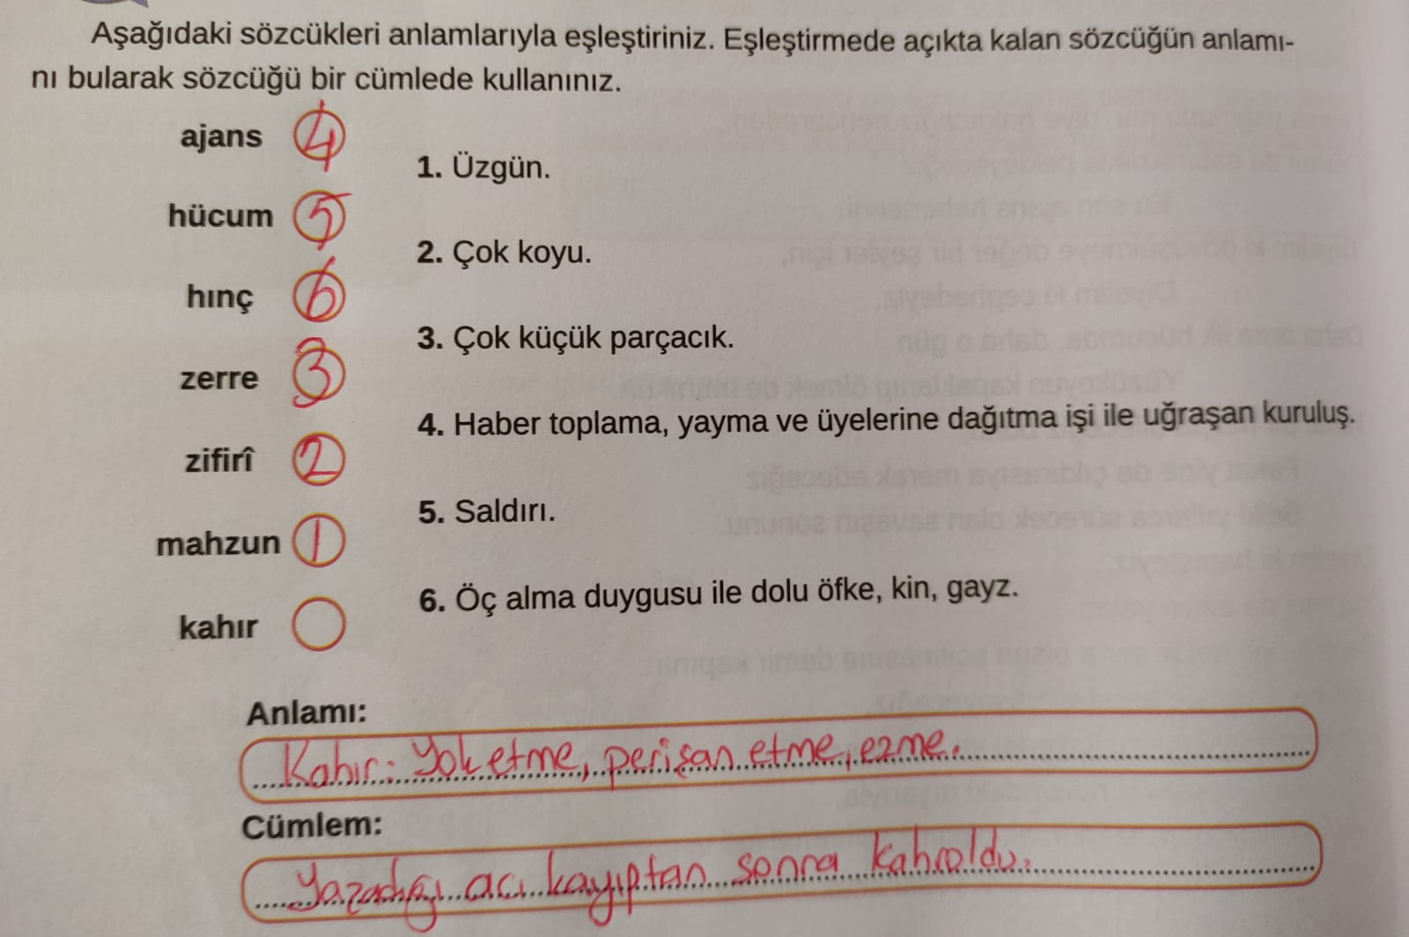

- 2.Etkinlik yapılacak.

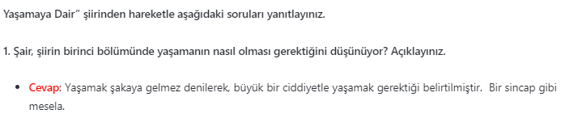
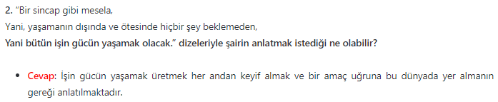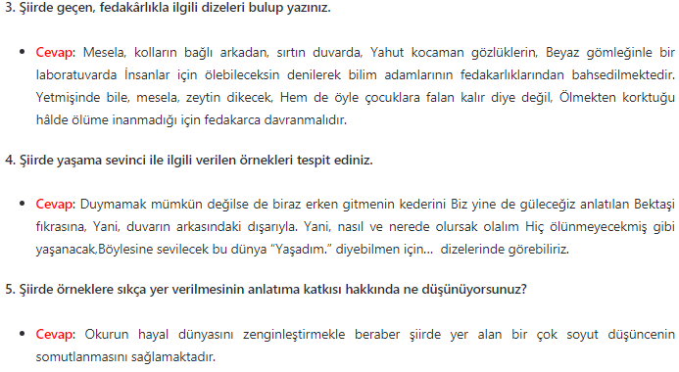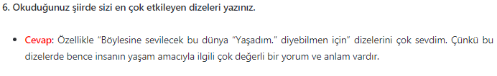
- 3.Etkinlik yapılacak.

Okuduğunuz şiirin konusunu ve ana duygusunu yazınız.
Konu: Yaşama sevinci
Ana duygu: İnsanın bu dünyada insanın bir yaşama amacının olması gerektiği ve bu amaçlardan birinin de yaşama sevinci olduğu

- 4.Etkinlik yapılacak.

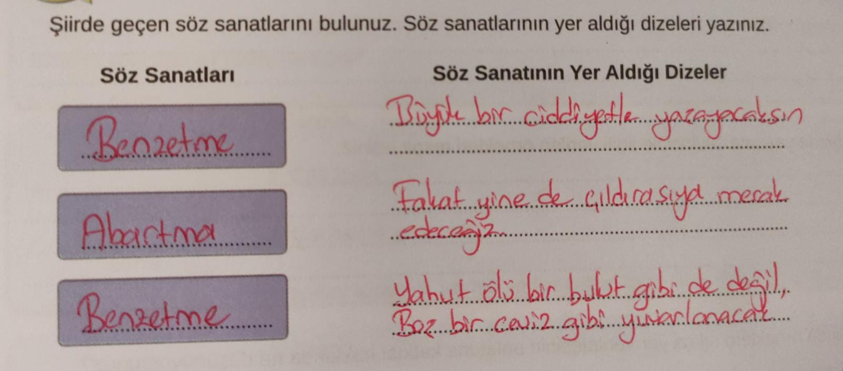

- 5.Etkinlik yapılacak.

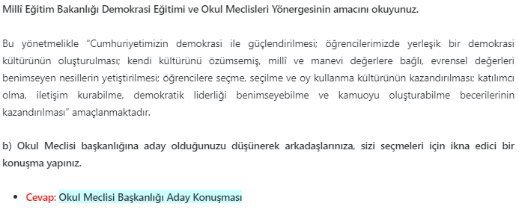
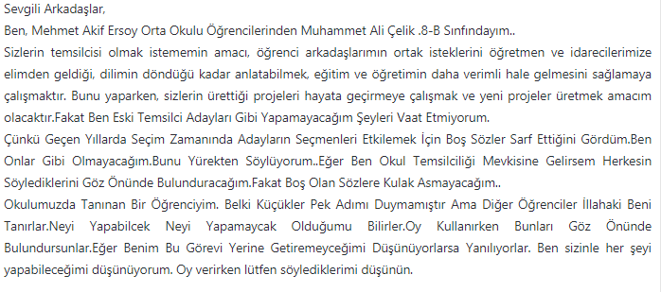
- 6.Etkinlik yapılacak.

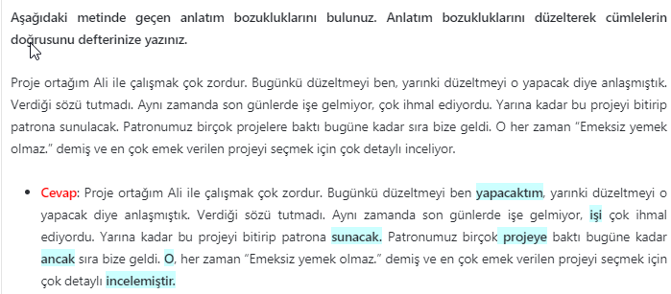
- 7.Etkinlik yapılacak.

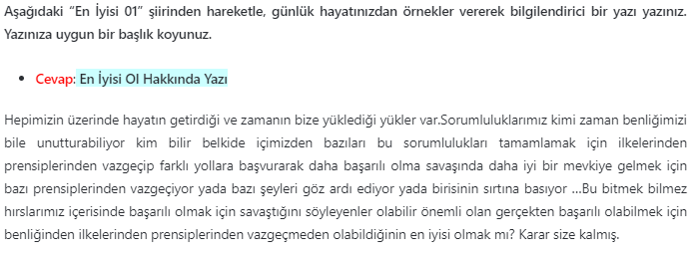

Diğer metnin hazırlık çalışması verilecek.
( Cumhuriyet’in ilk yıllarında yapılan 1923 nüfus mübadelesi ile ilgili araştırma yapınız.)

BÖLÜM III
Ölçme-Değerlendirme
• Bireysel öğrenme etkinliklerine yönelik Ölçme-Değerlendirme  • Grupla öğrenme etkinliklerine yönelik Ölçme-Değerlendirme  • Öğrenme güçlüğü olan öğrenciler ve ileri düzeyde öğrenme hızında olan öğrenciler için ek Ölçme-Değerlendirme etkinlikleri | - Hayatımıza anlam aktan şeyler nelerdir?  - Hangi mesleği yapmak insanları daha çok mutlu eder?  - “Ay bir yandan sen bir yandan sar beni.”  Bu cümledeki anlatım bozukluğunun nedeni aşağıdakilerden hangisinde verilmiştir?  A) Mantık hatası  B) Özne eksikliği  C) Yüklem eksikliği  D) Gereksiz sözcük kullanımı
Dersin Diğer Derslerle İlişkisi | Okurken sesli okuma kurallarına, yazarken imla ve noktalamaya diğer derslerde de dikkat etmeleri sağlanır.

BÖLÜM IV
Plânın Uygulanmasına İlişkin Açıklamalar

Türkçe Öğretmeni

Okul Müdürü

